Teatro India, 7 - 12 febbraio 2023

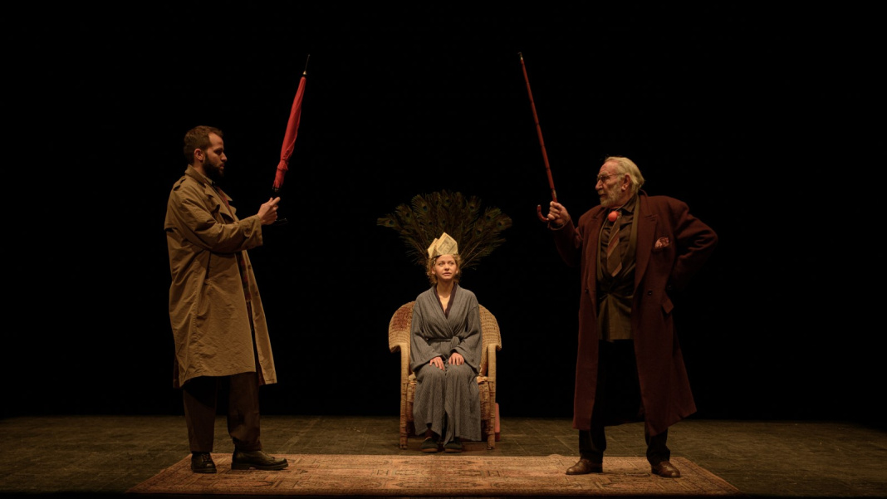
La stoffa dei sogni
di Armando Pirozzi
uno spettacolo di Massimiliano Civica
con Renato Carpentieri, Vincenzo Abbate e Maria Vittoria Argenti
ore 20.00 - domenica ore 18.00 - 75' senza intervallo
La regia di Massimiliano Civica si ricongiunge alla scrittura di Armando Pirozzi nell’atto unico a tre personaggi, con un tris di interpreti capitanato da Renato Carpentieri, assieme a Vincenzo Abbate e Maria Vittoria Argenti, per esplorare il rapporto di un vecchio uomo di teatro con la sua professione-ossessione, fatta di rinunce e sogni, passando per la relazione tra padri e figli e quella ancora più tenace tra maestro e allievo.

PROMOZIONE SPECIALE

BIGLIETTI 12€
(più il 10% di costi di commissione per ogni biglietto acquistato)
8 - 9 febbraio ore 20.00
_{inserendo il codice promo} TIJMD88MZ al momento dell'acquisto fino all'esaurimento dei posti disponibili - info community@teatrodiroma.net
Per acquistare:
https://teatrodiroma.vivaticket.it/it/event/la-stoffa-dei-sogni/193797?qubsq=ee906eb4-4f7a-4cb8-8798-853d265c648b&qubsp=60291f09-9298-4f4b-a914-1d969695b3c5&qubsts=1675337535&qubsc=bestunion&qubse=vivaticketserver&qubsrt=Safetynet&qubsh=52d5e0497d55a78755e2d7a39e533215

